**4.1.1. informationbl模块**

（1）模块概述

Informationbl模块承担的需求参见需求规格说明文档功能需求及相关非功能需求。

Informationbl模块的职责及接口参见软件系统结构描述文档。

（2）整体结构

根据体系结构的设计，我们将系统分成展示层，业务逻辑层，数据层。每一层之间为了增加灵活性，我们会添加接口。比如在展示层与业务逻辑层之间，我们添加了businesslogicservice.informationblservice.InformationBLService接口。业务逻辑层与数据层之间，我们添加了dataservice.informationdataservice.InformationDataService接口。为了隔离业务逻辑职责与逻辑控制职责，我们增加了InformationController，这样对物流信息查询的业务逻辑处理委托给information对象。

Informationbl模块的设计如图所示

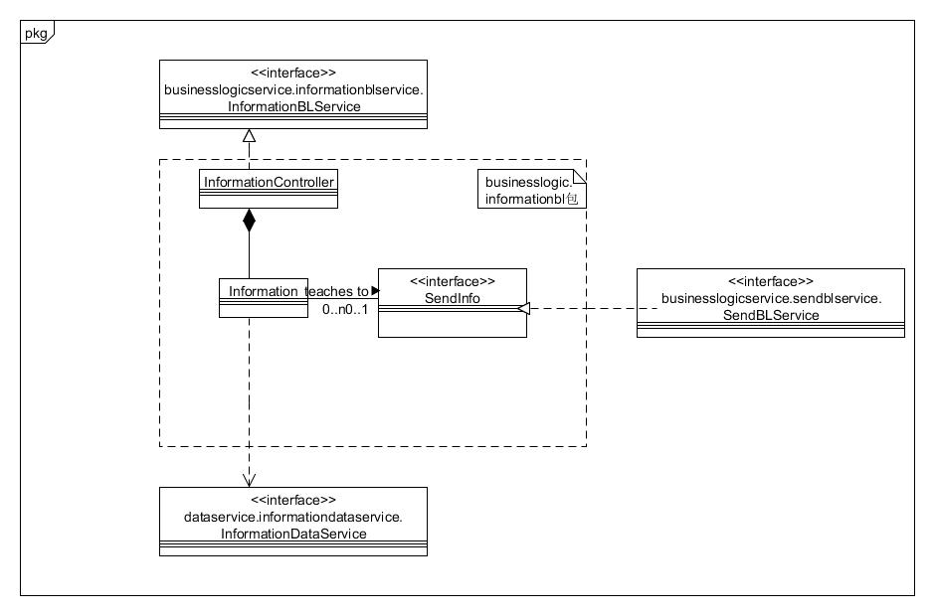

Informationbl模块各个类的职责如表所示

|  |  |
| --- | --- |
| 模块 | 职责 |
| InformationController | 负责实现查询界面需要的服务 |
| Information | 物流信息查询的领域模型对象，帮助实现查询界面需要的服务 |

（3）模块内部类的接口规范

InformationController和information的接口规范如表所示

InformationController的接口规范

|  |  |  |
| --- | --- | --- |
| 提供的服务（供接口） | | |
| InformationController  .InquireTransMesg | 语法 | Public resultmessage inquireTransMesg(String id) |
| 前置条件 | 输入符合输入规则 |
| 后置条件 | 调用information对象的inquireTransMesg方法 |
| 需要的服务（需接口） | | |
| 服务名 | 服务 | |
| Information.InquireTransMesg | 查询快递信息 | |

Information的接口规范

|  |  |  |
| --- | --- | --- |
| 提供的服务（供接口） | | |
| Information.inquireTransMesg | 语法 | Public resultmessage inquireTransMesg(String id) |
| 前置条件 | 输入符合输入规则 |
| 后置条件 | 返回快递物流信息 |
| Information.refreshMesg | 语法 | Public resultmessage refreshMesg(String id,String position,String time) |
| 前置条件 | 输入符合规则 |
| 后置条件 | 更新物流信息 |
| 需要的服务（需接口） | | |
| 服务名 | 服务 | |
| InformationDataService  .getTransMesg(String id) | 返回物流信息 | |
| InformationDataService  .refreshTransMesg(String id,String position,String time) | 更新物流信息 | |
| Sendbl.inquireSendMesg(String id) | 查询物流信息 | |

（4）业务逻辑层的动态模型

下图表明了快递物流系统中，当用户输入查询的单号之后，查询业务逻辑处理的相关对象之间的协作

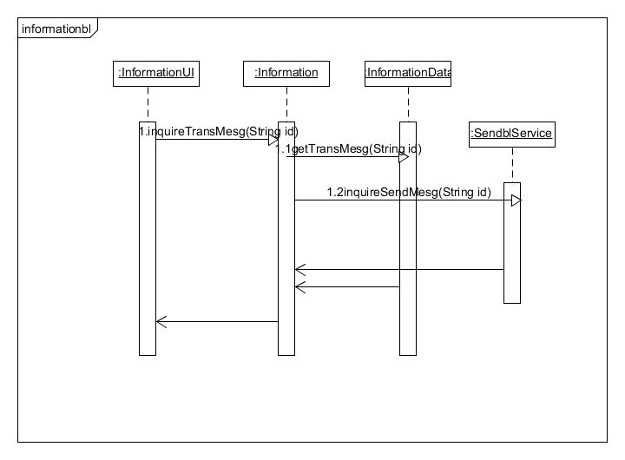

下图显示information对象生存期间的状态序列。开始时进入inquiremessage状态，随后进入getmessage状态，得到信息之后，进入返回信息状态，最后退出。

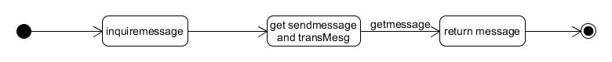

（5）业务逻辑层的设计原理

利用委托式风格，将不同的任务由各自的控制器交给不同的领域对象处理。